PROJEKT HOTEL - DIMA PAUL | GYARMATI PHILIPP

Worüber ist unser Projekt? Die App HOTEL MANAGEMENT 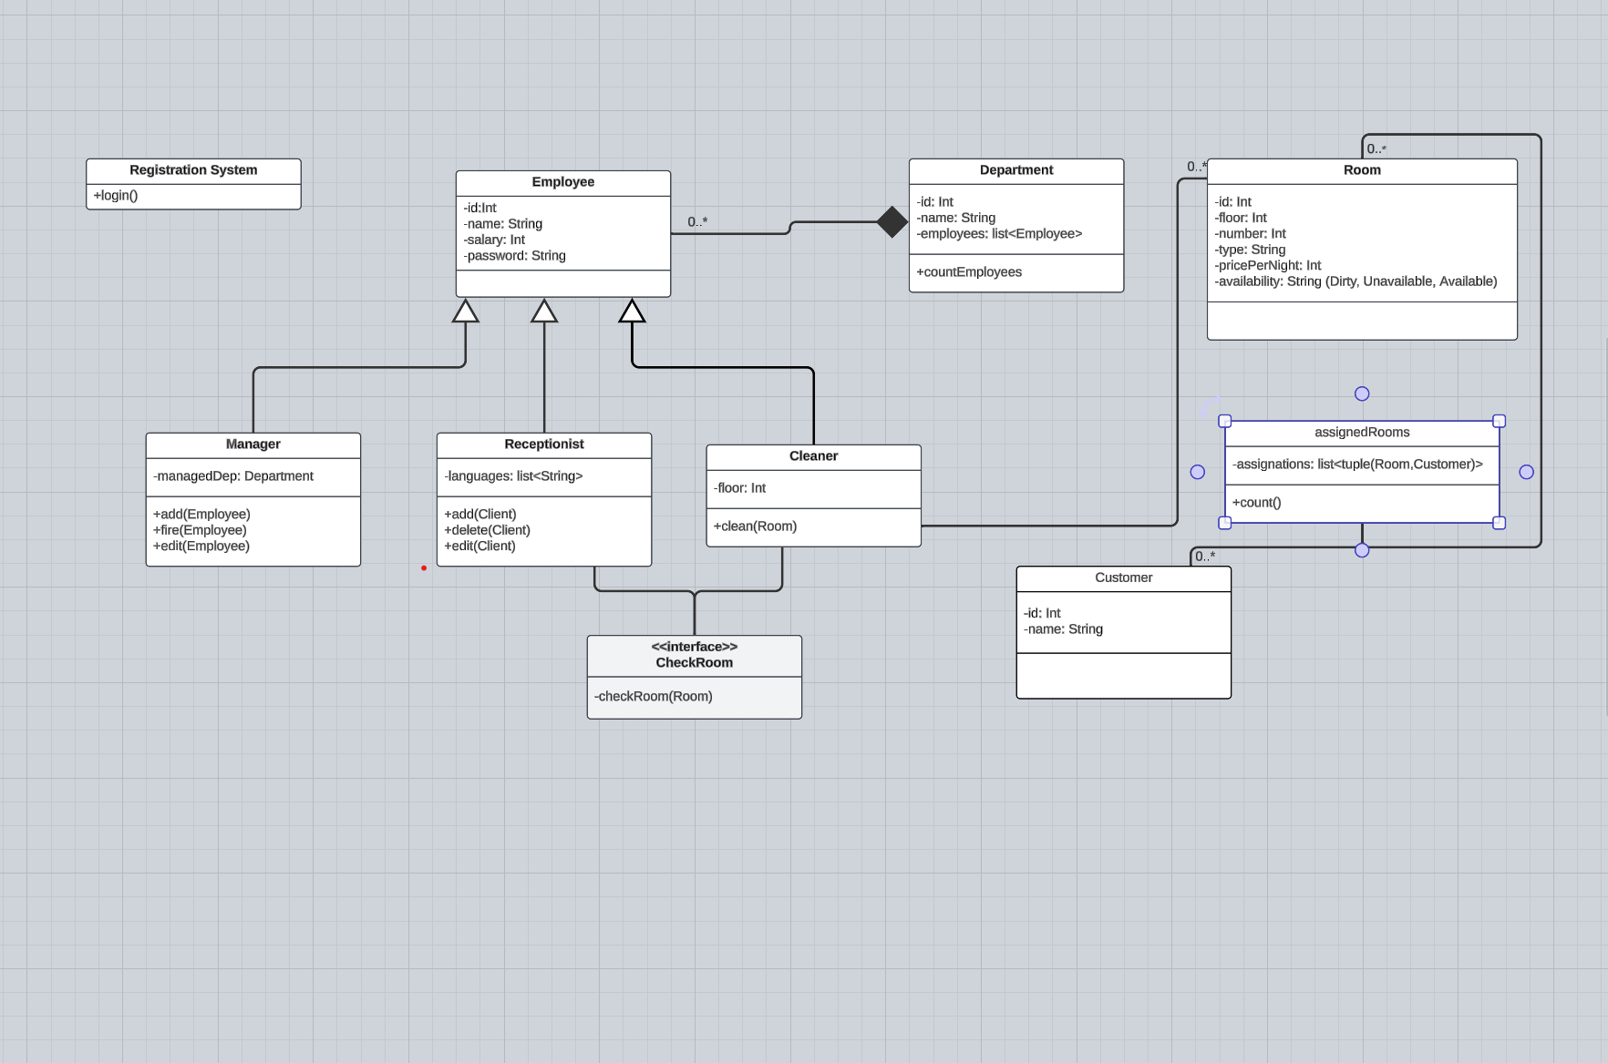

Man fängt von einer Login-Seite an. Hier wird bestimmt, ob der User ein Manager, ein Cleaner oder ein Receptionist sein wird. Es werden ID und Password eingegeben. Demfolge wird man zum User Interface des dem Employee eigenen Controllers geführt.

Ein Cleaner kann ein Zimmer von Uncleaned zu Avaible führen (ein unsauberes Zimmer kann von Klienten nicht genommen werden). Ein Rezeptionist kann die Klienten im System mit deren ausgewähltem Zimmer speichern. Ein Manager kann Employees feuern, deren Attribute ändern oder mehrere Employees anstellen.

Alle diese werden in einer EMPLOYEE Tabelle gespeichert, diese werden nach Departament in der Tabelle DEPARTMENT gruppiert.

Die 1 to M Beziehung besteht in Employees-Department, da ein Department mehrere Employees haben kann, aber nicht auch umgekehrt.

Die M to M Beziehung besteht dann zwischen ROOM und CUSTOMER; es werden mehrere Klienten im selben Zimmer sein können, und eine Firma (ein Klient) kann mehrere Zimmer renten.